Resource: unfoldingWord® Open Bible Stories
unfoldingWord® Open Bible Stories © 2022 unfoldingWord. Released under CC BY-SA 4.0 license. unfoldingWord® Open Bible Stories has been adapted in the following languages: Tok Pisin, Arabic (عربي), French (Français), Hindi (हिंदी), Indonesian (Bahasa Indonesia), Portuguese (Português), Russian (Русский), Spanish (Español), Swahili (Kiswahili), and Simplified Chinese (简体中文) from unfoldingWord® Open Bible Stories © 2022 unfoldingWord. Released under CC BY-SA 4.0 license by Mission Mutual

unfoldingWord® Open Bible Stories

46. Saulo se convierte en cristiano
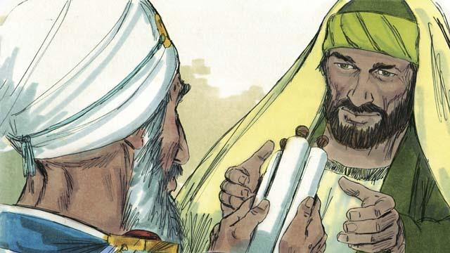
Había un hombre llamado Saulo que no creía en Jesús. Cuando era un joven, cuidó las vestiduras de los hombres que mataron a Esteban. Más tarde, persiguió a los creyentes. Iba de casa en casa en Jerusalén para arrestar tanto a hombres como a mujeres y ponerlos en prisión. Luego el sumo sacerdote le dio permiso a Saulo para ir a la ciudad de Damasco. Le dijo a Saulo que arrestara a los cristianos allí y que los llevara de vuelta a Jerusalén.
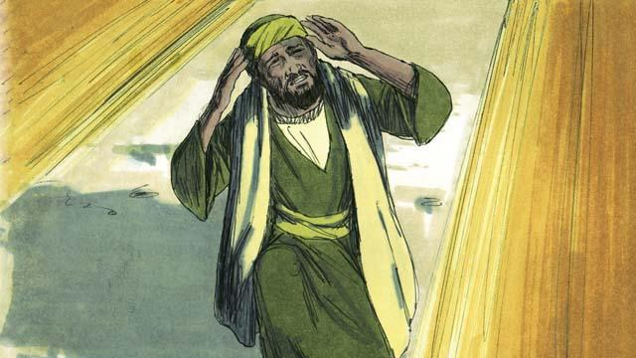
Entonces Saulo comenzó a viajar a Damasco. Justo antes de llegar a la ciudad, una luz brillante en el cielo lo rodeó, y él cayó al suelo. Saulo oyó que alguien decía: “¡Saulo! ¡Saulo! ¿Por qué me persigues?”. Saulo preguntó: “¿Quién eres, Maestro?”. Jesús le respondió: “Yo soy Jesús. ¡Tú me persigues!”
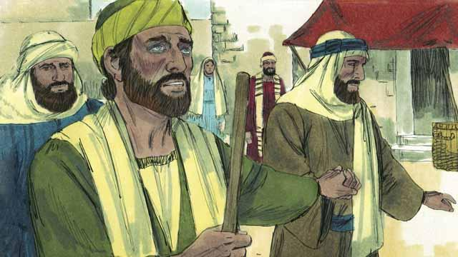
Cuando Saulo se levantó, no podía ver. Sus amigos tuvieron que llevarlo a Damasco. Saulo no comió ni bebió nada durante tres días.
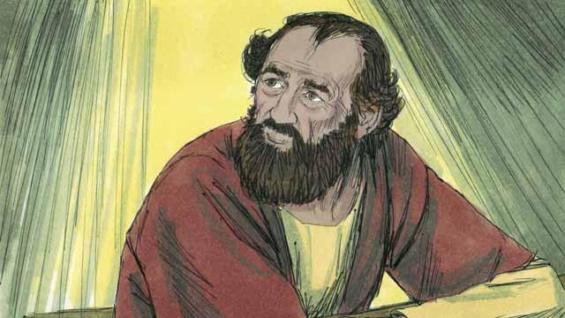
Había un discípulo en Damasco que se llamaba Ananías. Dios le dijo: “Ve a la casa donde está Saulo. Pon tus manos sobre él para que pueda volver a ver”. Pero Ananías dijo: “Maestro, he oído como este hombre ha perseguido a los creyentes”. Dios le respondió: “¡Ve! Lo he elegido para que anuncie mi nombre a los judíos y a personas de otros pueblos. Sufrirá muchas cosas por mi nombre”.
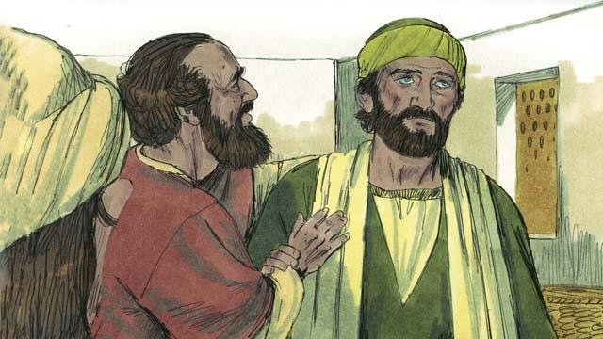
Entonces Ananías se acercó a Saulo, puso sus manos sobre él y dijo: “Jesús, el que se te apareció en el camino, me ha enviado a ti para que vuelvas a ver y para que el Espíritu Santo te llene”. Inmediatamente Saulo pudo volver a ver, y Ananías lo bautizó. Luego Saulo comió algo y se fortaleció de nuevo.
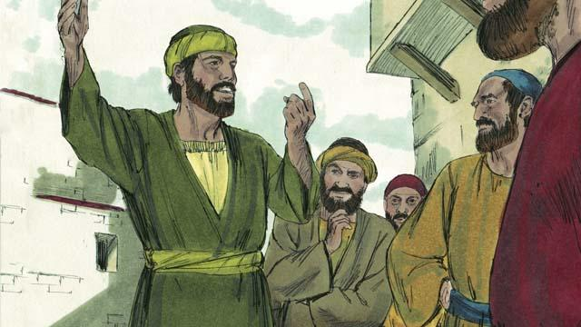
De inmediato, Saulo comenzó a predicar a los judíos en Damasco. Dijo: “¡Jesús es el Hijo de Dios!” Los judíos estaban asombrados, porque Saulo había tratado de matar a los creyentes, ¡y ahora creía en Jesús! Saulo discutía con los judíos. Demostraba que Jesús era el Mesías.
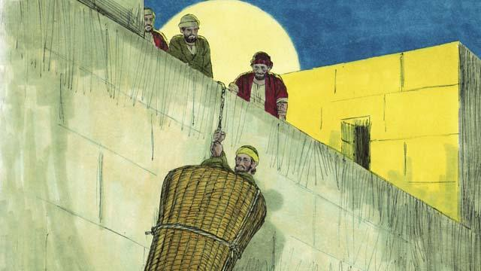
Después de muchos días, los judíos hicieron un plan para matar a Saulo. Enviaron gente a vigilarlo a las puertas de la ciudad para matarlo. Pero Saulo se enteró del plan y sus amigos le ayudaron a escapar. Una noche lo bajaron por el muro de la ciudad en una cesta. Después de que Saulo escapó de Damasco, siguió predicando acerca de Jesús.
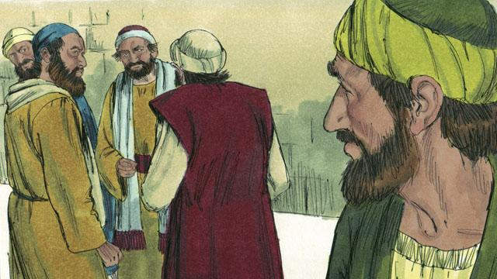
Saulo fue a Jerusalén para reunirse con los apóstoles, pero ellos le tenían miedo. Entonces un creyente llamado Bernabé llevó a Saulo ante los apóstoles. Les contó como Saulo había predicado con valentía en Damasco. Después de eso, los apóstoles aceptaron a Saulo.
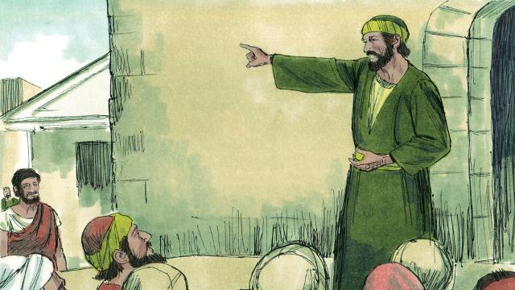
Algunos de los creyentes que huyeron de la persecución en Jerusalén, se fueron lejos a la ciudad de Antioquía, y predicaron acerca de Jesús. La mayoría de los habitantes de Antioquía no eran judíos, pero por primera vez, muchos de ellos también se hicieron creyentes. Bernabé y Saulo fueron allí para enseñar más acerca de Jesús a estos nuevos creyentes y para fortalecer la iglesia. Fue en Antioquía donde los creyentes en Jesús fueron llamados “cristianos” por primera vez.
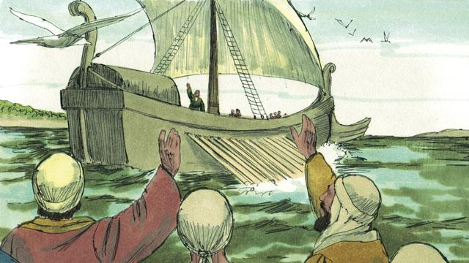
Un día, los cristianos de Antioquía estaban ayunando y orando. El Espíritu Santo les dijo: “Apártenme a Bernabé y a Saulo para que hagan la obra a la que los llamé que hicieran”. Así que la iglesia de Antioquía oró por Bernabé y Saulo, y pusieron sus manos sobre ellos. Luego los enviaron a predicar las buenas noticias acerca de Jesús en muchos otros lugares. Bernabé y Saulo enseñaron a personas de diferentes pueblos, y muchos creyeron en Jesús.
Una historia bíblica de: Hechos 8:3; 9:1–31; 11:19–26; 13:1–3

